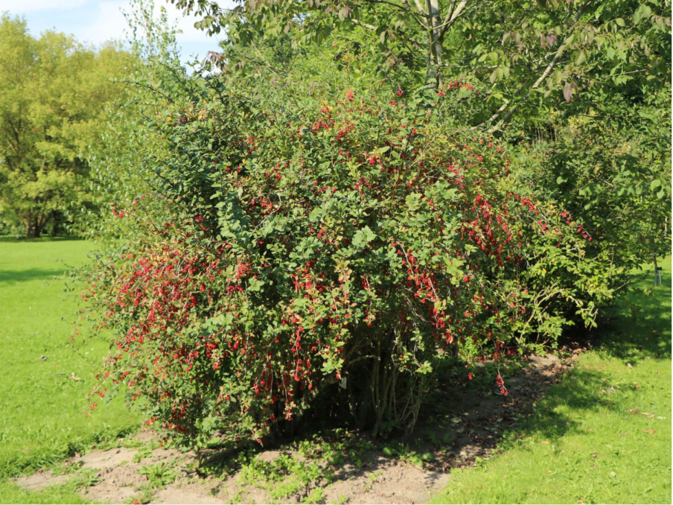
Berberitze

Berberitze (Berberis vulgaris)

- Höhe: 2–3 m
- Blütezeit: Mai–Juni
- Blüten: gelb, duftend
- Früchte: rote Beeren (ab August/September)
- Essbar: Beeren – Konfitüre, Sirup, Tee
- Giftig: Früchte nein, übrige Pflanzenteile leicht giftig
- Wachstum: mittel bis schnell
- Fördert: Wildbienen, Hummeln, Vögel
- Besonderheit: dornige Zweige, wertvolles Vogelschutzgehölz

